Microsoft Publisher
Introducción
Bienvenidos a Microsoft Office Publisher 2007. Si usted nunca ha utilizado un programa de edición, y realmente no le interesa convertirse en un verdadero experto de las ediciones electrónicas, ha dado con la guía correcta. Este libro, o guía, le va a ayudar a completar algunos de sus proyectos con total rapidez, y con un menor esfuerzo, que es lo que siempre necesitamos.
Muchos usuarios no poseen el tiempo ni los recursos necesarios para convertirse en experto, en la gran cantidad de programas de edición de textos que existen en el mercado y que seguramente son muy complicados. Algunos, les agradaría pasar más tiempo, aprendiendo con detalle, el programa que utiliza. Pero a la mayoría, nos gusta saber lo suficiente, como para desarrollar un trabajo sin contratiempos.
Microsoft Office Publisher 2007 puede ser instalado en Windows XP, Windows Vista, Windows Server 2003 o Windows Server 2008, es un programa incluido dentro del paquete de Microsoft Office System 2007. Puede utilizar este programa para crear futuros materiales de marketing profesional, folletos, volantes, paginas web, etc.
Con Microsoft Office Publisher 2007, usted puede realizar cosas que algunos años atrás, solo lo hacían los profesionales con costosos programas de autoedición, es decir, sentarse con un café en mano y tomar notas. Por ejemplo, puede crear publicaciones con Publisher 2007 de manera rápida, utilizando algunos de sus asistentes. También, puede utilizar una gran variedad de plantillas profesionalmente diseñadas, ya sea las que Publisher 2007 posea o desde Microsoft Office online.
Quizá con este libro, su pared, su habitación, e incluso, sus artefactos electrodomésticos, puedan correr algún riesgo, porque estará tan encantado con lo que puede hacer Microsoft Office Publsher 2007, que querrá compartir sus publicaciones con los demás.

Capitulo 1: Familiarizarnos con Publisher 2007
Todos queremos diseñar alguna publicación que las demás personas puedan leer. La calidad de un trabajo, puede influir mucho en los ingresos que puede tener, en su profesionalismo, en una lista de admiradores y mucho más. Esto puede lograr que usted tenga un presentable curriculum y tenga más oportunidades de trabajo, y seguramente, los chicos o chicas màs atractivos, puedan formar parte de su club de fans. Claro està que Microsoft Office Publisher 2007 no resaltara su belleza física, sino que, sus buenos diseños, puede cambiar el modo como las personas te traten.
Muchas personas nacen con un don para diseñar, algunos no, como por ejemplo yo. Pero Publisher 2007 permite crear publicaciones de calidad profesional, incluso, si usted no es un dotado artísticamente. Usted necesita saber, cuales son los elementos que separa un buen diseño, del mal diseño, y en este primer capitulo, trataremos un poco de ello.
Si usted posee alguna duda, no dude en escribirme a hvh_xtreme@hotmail.com, mándenme sus comentarios y, como en todos mis libros, pidan más y más libros, porque necesitamos aprender muchas cosas más.

1.1 ¿En que ocasiones debo utilizar Mcirosoft Publisher 2007?

Existen muchos programas que le permiten diseñar e imprimir sus paginas de distintas maneras. Entre estos programas, podemos incluir a procesadores de texto como Microsoft Office Word 2007, WordPerfect; programas de diseño gráfico como CorelDraw X3 y Adobe Illustrator. Muchos de nosotros, incluso, estamos contentos con lo que hace nuestro querido Word.
Pero, si puede realizar todo lo que usted quiera con Word 2007, insertar imágenes, escribir textos, corregir, etc. ¿Porque debo utilizar un programa de diseño de paginas como Publisher 2007? La respuesta es muy sencilla, Publisher 2007, puede obtener un perfecto control de los elementos insertados en sus páginas.

1.2 ¿Como trabaja un programa de diseños de publicación?

Un programa de diseño de páginas, debe utilizar diferentes elementos en una sola publicación, a continuación, explicare alguno de estos elementos.
Texto
WordArt
Tabla
Autoformas

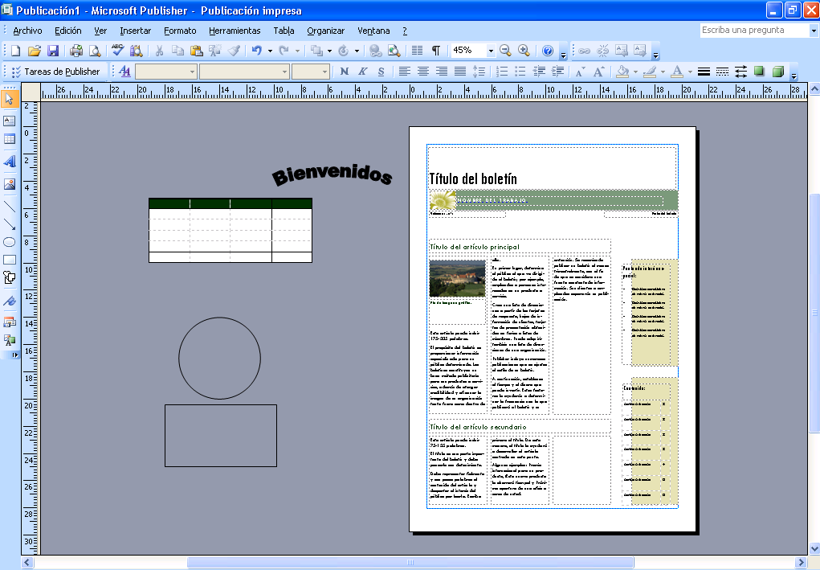
Imágenes

Texto: Un texto es toda letra o carácter que forma una palabra, frase, oración, o párrafos.
WordArt: El texto no solo es importante, también la tipografía y los efectos que le puedas poner a tus publicaciones. Publisher 2007 incluye WordArt, que permite añadir algunas apariencias y efectos a su texto.
Imágenes: Las imágenes reflejan el buen estilo de una publicación, y puede insertar una gran cantidad de imágenes, ya que Publisher 2007 soporta distintos formatos, como JPG, TIF, PNG, BMP, etc.
Autoformas: Los objetos de autoformas pueden ayudarle a insertar algunas imágenes vectoriales, como líneas, círculos, cuadrados, o rectángulos. Aunque no son considerados autoformas, también puede utilizar las imágenes prediseñadas que Publisher 2007 posee.
Tabla: Siempre necesitará de las tablas, para ordenar sus textos.
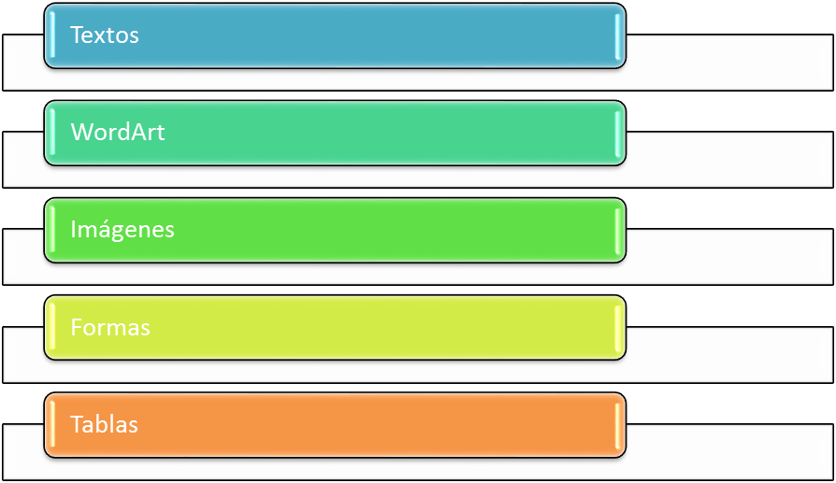

1.3 Ingresando a Publisher 2007

Puede ingresar de varios modos a Microsoft Publisher 2007, pero en esta ocasión, solo mostraré dos maneras.

1.3.1 Desde el menú Inicio

1º Pulse clic en el botón Inicio.
2º Señale Todos los programas.
3º Señale Microsoft Office.
4º Clic en Microsoft Office Publisher 2007.
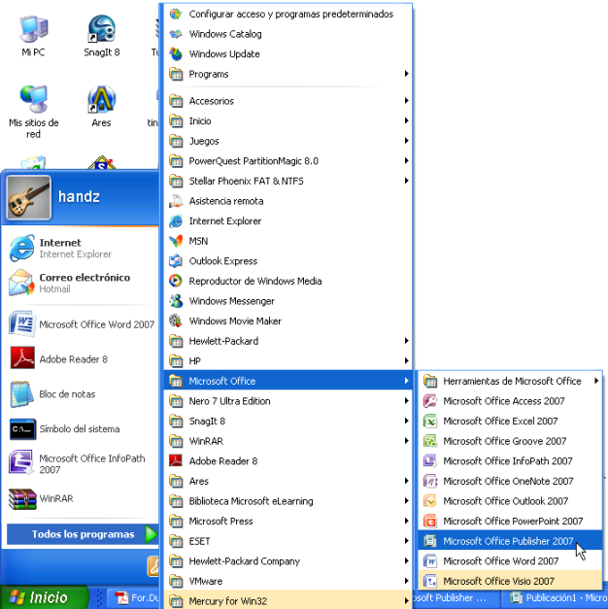

1.3.2 Desde el cuadro de dialogo Ejecutar

1º Active el cuadro de dialogo Ejecutar.
2º Escribe: MSPUB.
3º Pulse clic en Aceptar.
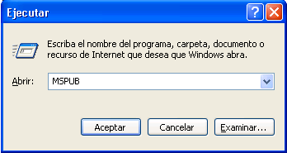

1.4 Partes de la ventana de Publisher 2007

Al abrir Microsoft Office Publisher 2007, se mostrará como primera pantalla, la ventana de Introducción.
Barra de titulo
Barra de menús

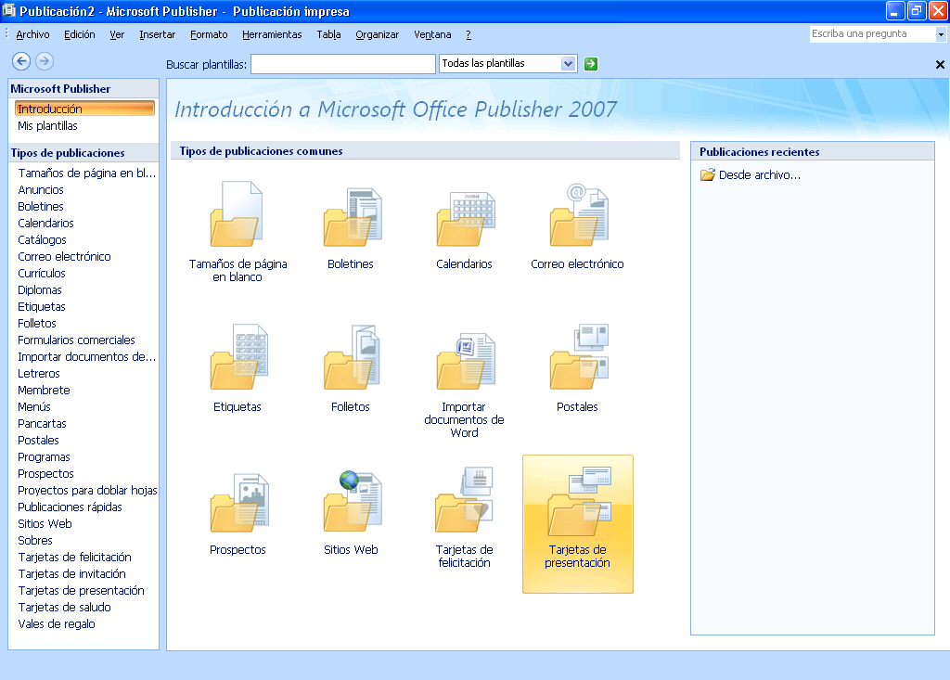
Panel de categorías de plantilla
Panel de publicaciones recientes
Panel de categorías

En esta ventana se muestran las diferentes plantillas que posee Microsoft Office Publisher 2007.
Después de elegir alguna plantilla para su publicación, o elegir una pagina en blanco para comenzar una nueva publicación, aparece la ventana de edición de Publisher 2007.
Barra de titulo
Barra de menús
Barras de Herramientas
Área de trabajo

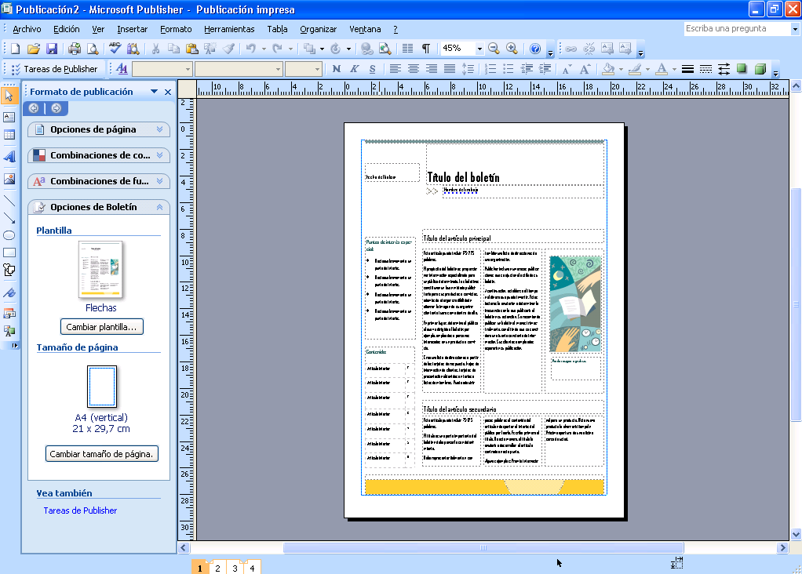
Panel de tareas
Clasificador de páginas

Barra de titulo: Muestra el titulo de la ventana de Microsoft Publisher 2007 y el nombre del archivo de publicación que está diseñando.
Barra de menús: Muestra los menús de Publisher 2007 donde se encuentran todos los comandos y herramientas disponibles para su publicación. Publisher 2007 no presenta la cinta de opciones como lo hace Word, Excel, PowerPoint, Outlook y Access.
Barra de herramientas: Por predeterminado, Publisher 2007 muestra la Barra de herramientas Estándar, Barra de herramientas formato, Barra de herramientas Conectar cuadros de texto y la barra de herramientas Objetos.
Con la Barra de herramientas estándar, puedo encontrar los botones comunes, como nueva publicación, Abrir, Guardar, Zoom, etc.
Con la Barra de herramientas Formato, encontrare los botones necesarios para aplicar tipos de Fuente, tamaños de fuente, estilos, atributos, etc.
Con la barra de herramientas Objetos, encontrará las herramientas necesarias para insertar una imagen, autoformas, WordArt, etc. En esta imagen, se muestra la Barra de herramientas Objetos, de forma horizontal, pero esta se encuentra de forma vertical, al lado izquierdo de la ventana de publicación de Publisher 2007.
Con la Barra de herramientas Conectar cuadros de texto, encontrará las herramientas para vincular y desplazarse por los diferentes cuadros de texto de su publicación.
También encontrará la Barra de herramientas Tareas de Publisher, el cual activa el panel de tareas de Publisher con diferentes opciones para su publicación.
Panel de tareas: En los paneles de tareas, se encuentran herramientas comunes para la publicación, la cual puede acceder mucho más rápido, sin utilizar los menús.
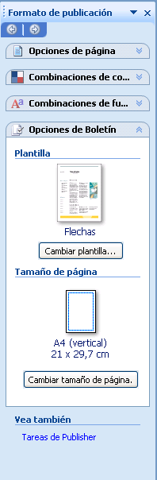
Clasificador de páginas: Muestra las diferentes páginas que se han creado dentro de la publicación.
Área de trabajo: Es aquí donde se encuentra su pagina de diseño. El área de trabajo también posee el Área de borrador, que es el área de color plomo, es aquí, donde puede insertar algunos objetos y después colocarlos en la publicación.
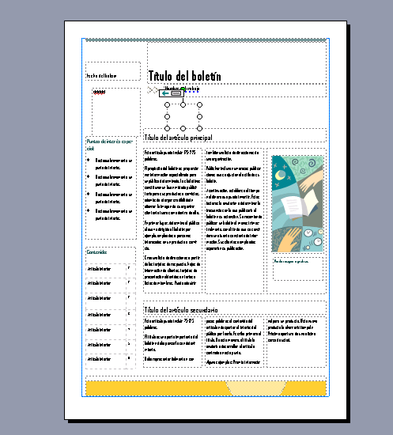

1.5 Tipos de Publicación

Microsoft Office Publisher 2007 presenta diferentes tipos de publicación, estos se pueden apreciar, al abrir la ventana de Introducción al iniciar Publisher 2007.
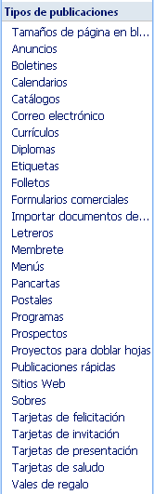
Tamaño de páginas en blanco: Utilice esta categoría, cuando necesite crear una publicación desde cero, eligiendo el tipo de papel que va a utilizar, como A4, A3, A5, Oficio, etc.
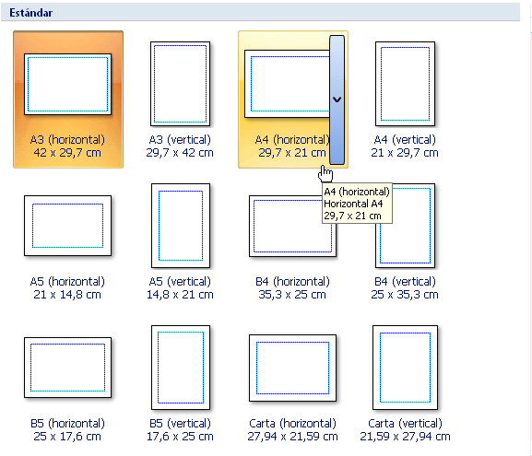
Anuncios: Utilice estas plantillas, si necesita crear algún anuncio para su negocio, como vender algo o promocionar algo.
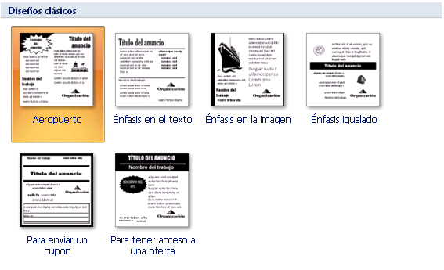
Boletines: Si usted está armando su periódico mural, o es el director del diario de la escuela, estas plantillas, de seguro lo ayudaran mucho.
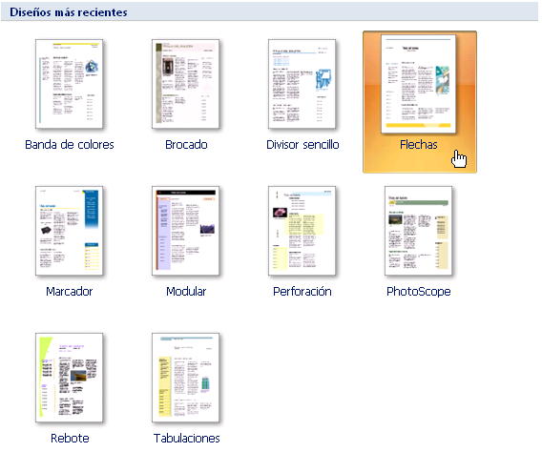
Calendarios: Si no ha recibido ningún calendario por parte de sus vecinas que venden en el mercado, mejor prepare usted mismo uno, ya que Publisher presenta 49 plantillas de calendarios.
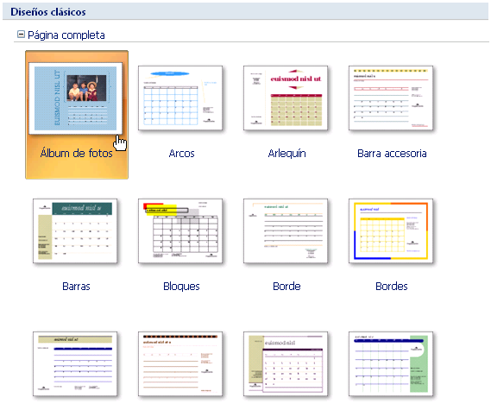
Catálogos: Seguramente usted es un vendedor exitoso de algunos productos que usted ha creado, o simplemente desea tener alguna forma de mostrar a sus clientes lo nuevo que usted tiene. Un catálogo es lo ideal, y Publisher presenta muchas variedades de plantillas de catálogos, solo basta con que usted inserte las imágenes y los precios.
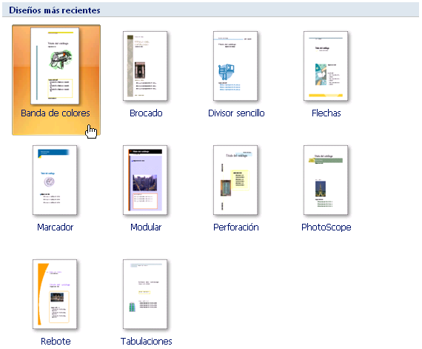
Correo electrónico: Seguramente no sabía como diseñar un mensaje de correo electrónico que sea atractivo ante sus compañeros de trabajo. No se preocupe, Publisher 2007 hará las cosas por usted con las diferentes plantillas de correo electrónico que posee.
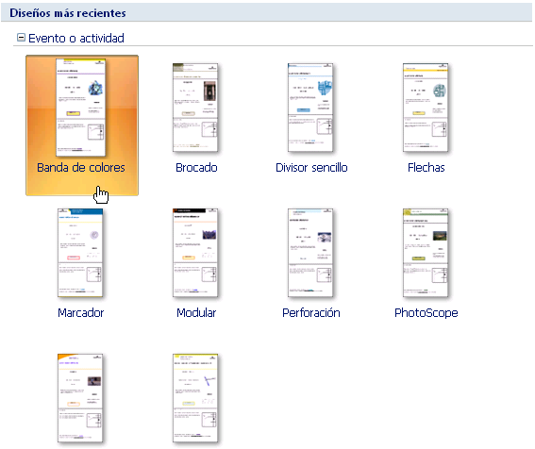
Currículos: Publisher 2007 trae algunas plantillas para presentar sus currículos que es su carta de presentación. Aunque para ser sincero, en esta ocasión, Publisher no fue muy creativo.
Diplomas: Elige entre 22 plantillas diferentes, incluso, si desea dar un diploma por algún merito, estas plantillas le ahorraran mucho trabajo.
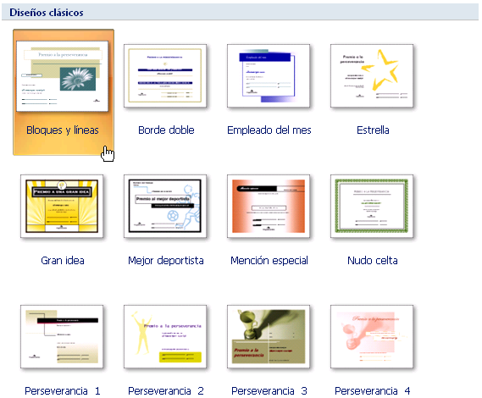
Etiquetas: Publisher presenta una gran variedad de plantillas para crear Etiquetas.
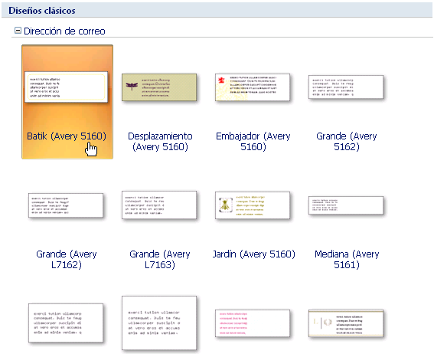
Folletos: Encontrara una gran variedad de plantillas, puede utilizarlos como trípticos.
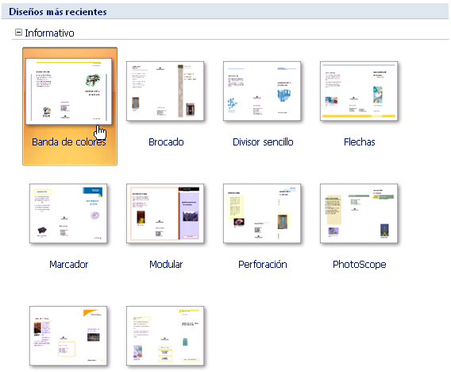
Formularios Comerciales: Si usted se rompe la cabeza creando sus formularios en Excel o InfoPath. Publisher te brinda una alternativa menos problemática con sus plantillas de formularios comerciales.
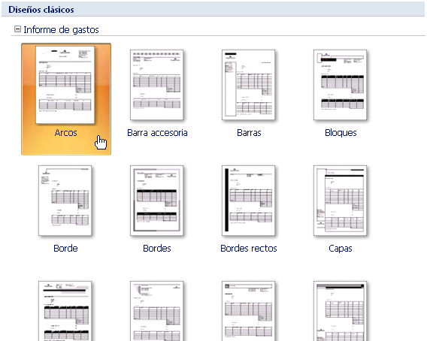
Importar documentos de Word: Utilice estas plantillas, si desea importar algún documento de Word y convertirlo a alguna publicación, como por ejemplo un folleto.
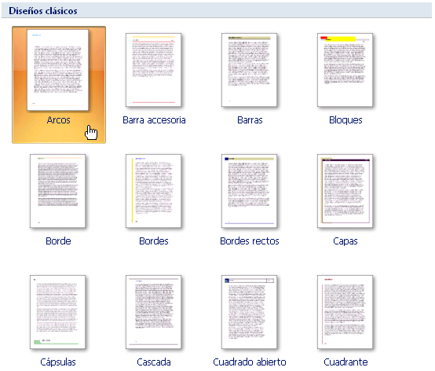
Letreros: Lo que muchos esperaban, estas plantillas le ayudaran a evitarse el trabajo de crear su propio letrero, por ejemplo “Prohibido fumar en lugares públicos como este”, “Baños”, “Peligro”, etc.
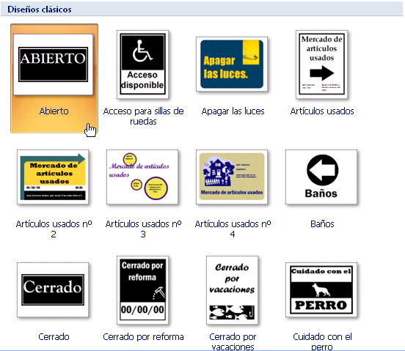
Membretes: Los membretes es una Inscripción que se pone en los sobres y papel de escribir con el nombre y datos de una empresa, o persona. Publisher posee una gran variedad de plantillas de membrete y guarda automáticamente el estilo que hayas utilizado para aplicarlo a otras posibles publicaciones de membrete.
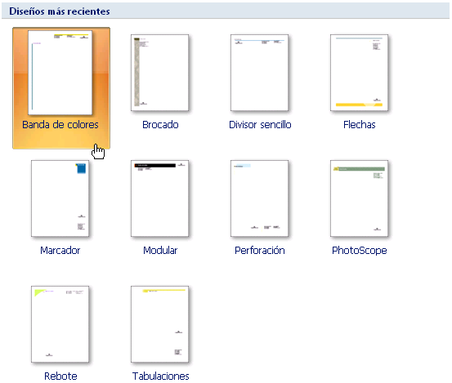
Menús: Si usted es dueño de un restaurante, puede tener un gran alivio al saber que existen plantillas diseñadas para presentar sus mejores platos a la carta.
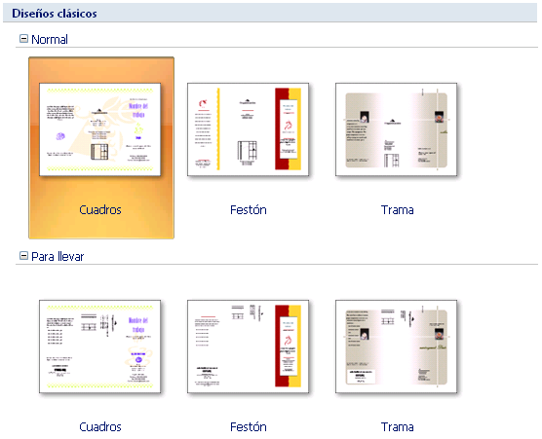
Pancartas: Puede elegir entre diferentes categorías, como por ejemplo, Informativos, Eventos, Romances, etc.
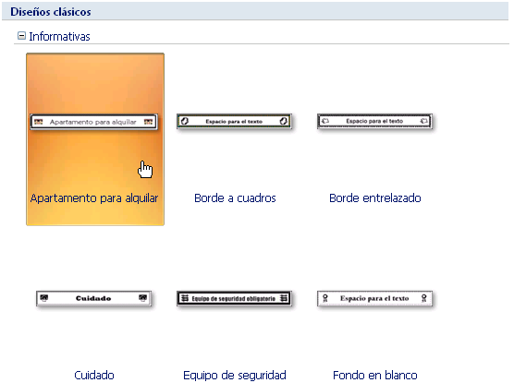
Postales: Justo lo que muchos buscan, postales, para enviárselo a un amigo, o a los familiares que están lejos.
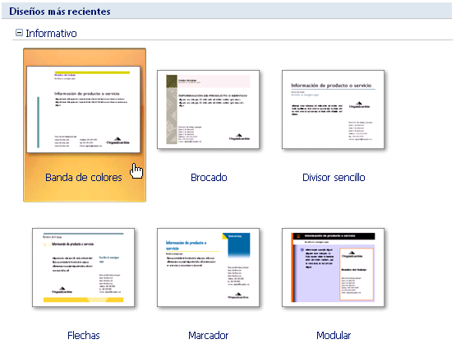

Programas: Ahora puede utilizar 3 plantillas de Publisher para crear sus programas de Música, teatro baile, etc.
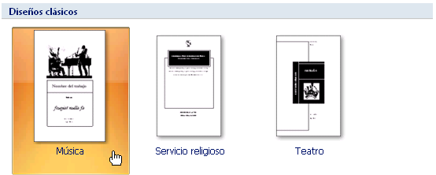
Prospectos: Publisher se ha esmerado en colocar diversas plantillas para sus prospectos.
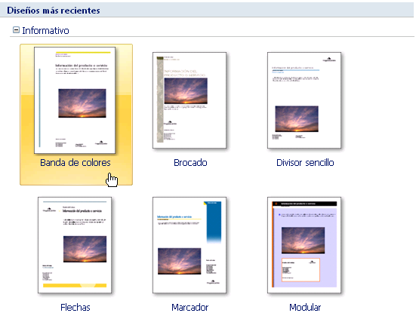
Proyectos para doblar hojas: Así es, para todos los que les gusta armar figuras con papeles, para los que les encanta el origami, Publisher se acordó de ellos.
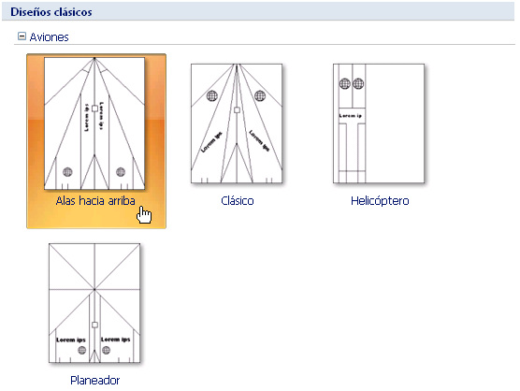
Publicaciones rápidas: Utilice estas plantillas, cuando desea crear publicaciones de una sola pagina con un acabado profesional.
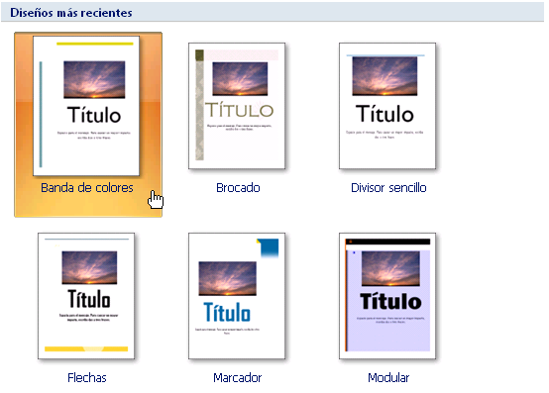

Sitios Web: Utilice entre 70 plantillas, para poder crear sus Sitios web de manera rápida y sencilla.
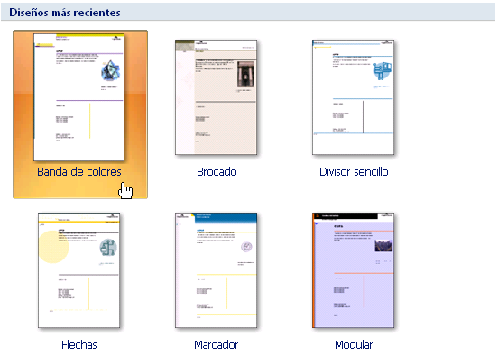
Sobres: Utilice gran variedad de plantillas para sus sobres.
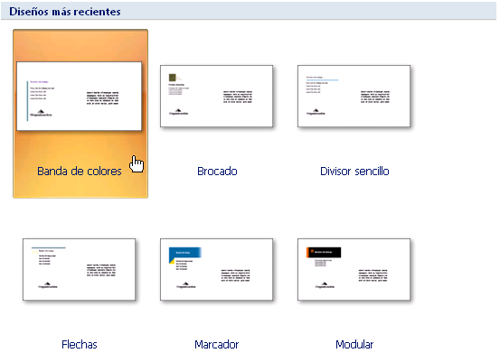

Tarjetas de felicitación: Ya no hay una excusa para no mandar una tarjeta de felicitación a una persona que se lo merece. Publisher te ayuda a que no busques en las tiendas algunos modelos, solo utiliza sus plantillas.
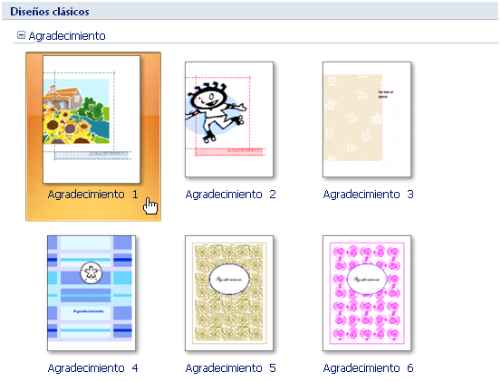

Tarjetas de Invitación: Ahora no puede decir que no tiene tiempo para comprar sus tarjetas de invitación para alguna reunión. Publisher le ayudará a elegir la plantilla adecuada.
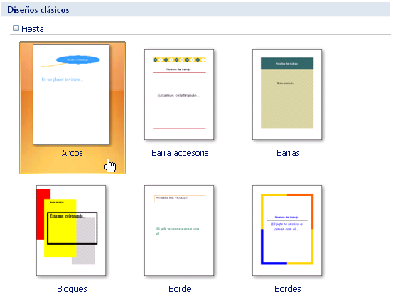
Tarjetas de Presentación: Nosotros los profesionales de TI, los técnicos, o profesionales de diferentes aéreas, debemos ofrecer nuestros servicios, y que mejor que una tarjeta de presentación.
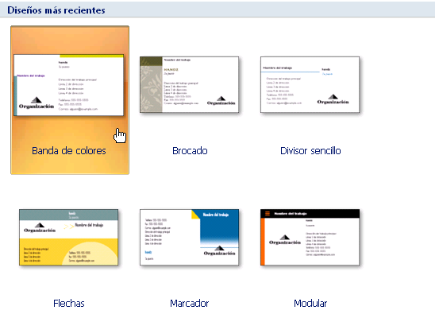

Tarjetas de saludo: Utilice las diversas plantillas de tarjetas de saludos, y que sus mejores amigos no se queden sin ninguna de ellas.
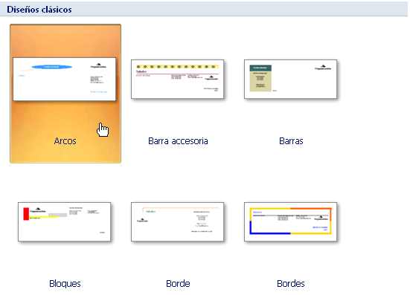

Vales de regalo: Seguramente va a realizar una campaña, y que mejor que los vales de regalo para sus mejores compradoras.
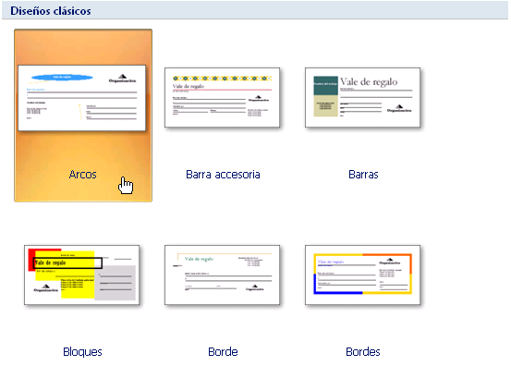
Al utilizar cada una de estas plantillas, usted no se limita a una de ellas, por lo que puede cambiar el tipo de letra, cambiar de imagen, una franja, cinta, autoforma, etc. Todo lo puede hacer, desde el panel Tareas de Publisher.

1.5.1 ¿Cómo utilizar una plantilla de Publisher?

Ya ha podido observar cada categoría que poseen las plantillas de Microsoft Publisher 2007, ahora aprenderá a elegir una de ellas y crearla como publicación.
1º Ingrese a Microsoft Publisher 2007.
2º En el panel de Categorías de Plantillas, pulse clic en una categoría, por ejemplo Catálogos.
3º Pulse clic en una plantilla que le agrade, por ejemplo pulse clic en la plantilla Brocado.
Observe como aparece al lado derecho, en el panel de Presentación de plantillas, una muestra de tamaño regular, de su plantilla elegida.
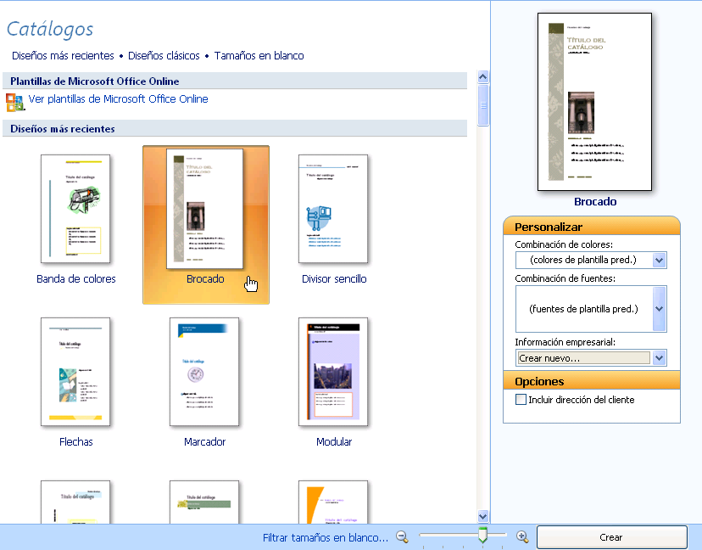
4º Pulse clic en el botón Crear. Espere unos segundos y puede revisar su plantilla.
